ПАМЯТКА НАСЕЛЕНИЮ

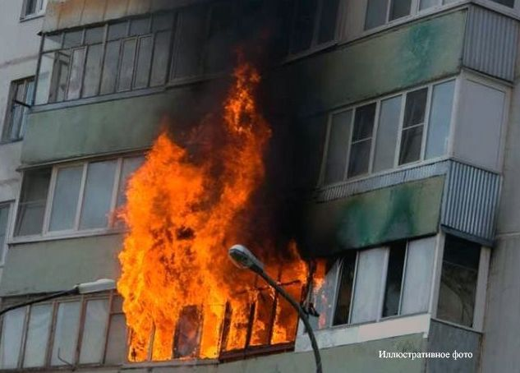

ПОЖАР
При возникновении пожара в квартире сообщите по телефону 01 (сообщите точный адрес, есть ли угроза людям, ФИО заявителя, номер телефона).
Организуйте оповещение и эвакуацию людей из соседних квартир.
Отправьте детей и престарелых на улицу.
Отключите электропитание квартиры (автомат в щитке Вашей квартиры, что находится на лестничной площадке), отключите газ, немедленно вынесите из квартиры взрыво- и пожаро- опасные предметы.
Если нет опасности поражения электротоком, приступайте к тушению пожара водой из крана на кухне, в ванной или из внутренних пожарных кранов; используйте также плотную мокрую ткань, мешковину, брезент.
Струю воды направляйте на место наиболее сильного горения. Время от времени меняйте направление струи, чтобы предупредить распространение огня. Не следует лить воду по дыму или в верхнюю часть пламени.
При тушении горящей мебели распределяйте воду по возможно большей поверхности, охваченной огнем.
Горящие занавеси, гардины, шторы сорвите и тушите на полу. Также на полу тушите горящую одежду.
Горящие жидкости тушить водой нельзя. Тушите землей, песком, огнетушителями, а если их нет - накройте место горения смоченной в воде плотной тяжелой тканью.
Если Вам не удалось отключить электропитание квартиры, то горящую электропроводку под напряжением забрасывайте сухим песком или тушите углекислотным огнетушителем.
При пожаре ни в коем случае не открывайте окна и двери, так как поток воздуха способствует распространению огня.

